Ámbito ☑  Aplicación | Nombre ☑  YA9B5K-GMM MAPEADOR MEXICO
Creado por ☑  Antonio Ríos | Fecha Última Actualización ☑ | Nº de versión ☑  1.0.0 | País ☑  México

- Datos Generales ☑

Nombre del Caso de Uso ☑  C0211 – Crear pantalla GMM | Nuevo / Modificado ☑  Nuevo
Objetivos ☑
Dar de alta una pantalla en GMM para módulo de Mapeador MX.

- Inventario de Actores ☑

Código | Nombre | Descripción
A01 | Usuario WEB | Persona encargada de la administración de pantallas para modulo del mapeador de GMM.

- Características ☑

Precondiciones

- La BD de GMM se encuentra activa.
- Los objetos de BD para administración de pantallas están creados.
- Aplicación web activa para administración de módulo del mapeador GMM.
- El usuario web cuenta con la información necesaria para firmarse al sitio.

Poscondiciones

Válidas.
1. La pantalla es creada exitosamente en el sistema.
2. La nueva pantalla es mostrada en lista de pantallas del sistema.

Inválidas.
1. La pantalla no es dada de alta correctamente en el sistema.

- Escenarios ☑

  - Escenario Primario ☑
Paso | Acción
1 | El usuario web ingresar a pantalla de administración de pantallas.
2 | El sistema desactiva el botón de “Guardar”.
3 | El sistema lista todos los Pantallas registrados en el sistema, paginados de 12 en 12.
4 | El usuario web establece la pantalla padre, si aplica, para la pantalla en registro.
5 | El usuario web ingresa el nombre de la pantalla a guardar.
6 | Si aplica, el usuario web proporciona la URL para la pantalla a almacenar.
7 | El usuario web establece la url del ícono, si aplica, para la pantalla en registro.
8 | El usuario web establece el orden de la pantalla en registro.
9 | El sistema activa el botón de “Guardar”.
10 | El usuario web selecciona el botón “Guardar”.
11 | El sistema aplica validación VA1 < Pantalla duplicada >.
12 | El sistema guarda la nueva Pantalla.
13 | El sistema genera evento de inserción de elemento en bitácora web.
14 | El sistema recarga la página de administración de pantallas con los elementos dados de alta al momento.
15 | Termina Escenario Principal.

  - Escenarios Alternos ☑

    - EA1 < Pantalla duplicada >:
Paso | Acción
1 | El sistema muestra el mensaje de error ME1.
2 | El sistema descarta la alta de la pantalla.
3 | Termina Escenario Alterno EA1 y continúa paso 14 de Escenario Principal.

- Reglas de Negocio ☑

  - RN1 < >

- Validaciones ☑
  - VA1 < Pantalla duplicada >:
Paso | Acción
1 | Si ya se encuentra dada de alta una pantalla en el sistema, con el mismo Nombre y Pantalla Padre que el nuevo elemento, ejecutar paso 1 de Escenario Alterno EA1, en caso contrario continuar con paso 12 de Escenario Principal.

- Excepciones ☑

  - EX# <Nombre de la excepción>:
Paso | Acción
#

- Mensajes de Error ☑

Código | Descripción
ME1 | Error al guardar la pantalla, ya existe un elemento con el Nombre proporcionado.

- Control de Versiones ☑

Nº Versión | Fecha | Autor Modificación | Descripción
1.0.0 |  | Antonio Ríos | Creación

- Anexos.
Diagrama 1. Diseño de pantalla
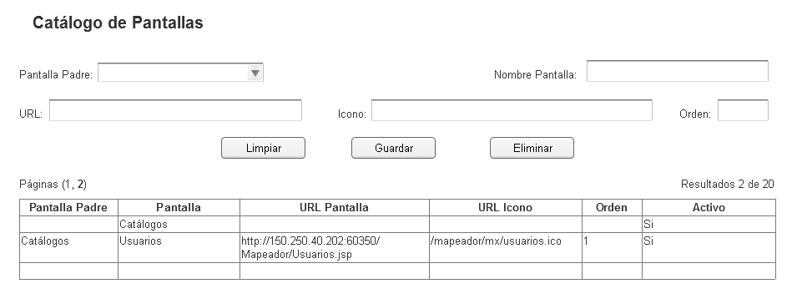

Nota: Plantilla para la generación de Diagrama


